МИНИСТЕРСТВО ЦИФРОВОГО РАЗВИТИЯ, СВЯЗИ И МАССОВЫХ КОММУНИКАЦИЙ РОССИЙСКОЙ ФЕДЕРАЦИИ

Ордена Трудового Красного Знамени федеральное государственное бюджетное образовательное учреждение высшего образования

«МОСКОВСКИЙ ТЕХНИЧЕСКИЙ УНИВЕРСИТЕТ

СВЯЗИ И ИНФОРМАТИКИ»

(МТУСИ)

**ОТЧЕТ ПО ПРАКТИЧЕСКОЙ РАБОТЕ**

На тему

**«Разработка платформы для онлайн-курсов программирования для начинающих»**

Выполнили студентки группы БАС2101 факультета КиИБ:

Беспалова А.В.

Блинкова А.А.

Ярцева С.С.

Проверил ассистент кафедры «Информационная Безопасность»:

Маторин Ф.А.

Москва 2023

# СОДЕРЖАНИЕ

СОДЕРЖАНИЕ 2

АНАЛИЗ ВЫБРАННОЙ ТЕМЫ 3

ПРОЕКТИРОВАНИЕ СЕРВЕРНОЙ ЧАСТИ 8

ПРОЕКТИРОВАНИЕ СТРУКТУРЫ БАЗЫ ДАННЫХ 8

РАЗРАБОТКА 8

ТЕСТИРОВАНИЕ 8

ОПИСАНИЕ КЛИЕНТСКОЙ ЧАСТИ 8

ДЕМОНСТРАЦИЯ ФУНКЦИОНАЛА 8

# АНАЛИЗ ВЫБРАННОЙ ТЕМЫ

В настоящее время тенденции развития системы образования способствуют повышению спроса на дистанционные электронные системы обучения для студентов. Пропорционально увеличивается необходимость в разработке интерактивных онлайн-курсов, направленных на освоение конкретных профессиональных компетенций, способствующих дальнейшему более успешному освоению образовательной программы и конкурентоспособности на рынке труда.

Мы рассмотрим создание онлайн-платформы с курсами по программированию для начинающих. Этот анализ поможет определить цели, задачи и актуальность данной работы.

**Актуальность проекта:**

* Рост интереса к программированию. Современный мир становится все более цифровым, и программирование становится ключевым навыком. Начинающие программисты нуждаются в доступных ресурсах для обучения.
* Онлайн-образование. Онлайн-курсы по программированию предоставляют возможность учиться из любой точки мира, а также онлайн-курсы позволяют прослушивать лекционный материал и выполнять задания в любое удобное для учащегося время.
* Потребность в учебных ресурсах. Множество людей хочет начать карьеру в программировании, и им нужны ресурсы для обучения и развития.

**Цели проекта:**

* Предоставить качественное и доступное образование в области программирования для новичков.
* Создать сообщество, где ученики могут обмениваться знаниями и опытом.
* Улучшить навыки программирования и работы с современными технологиями.

**Задачи проекта:**

* Создание образовательного контента.
* Создание серверной части с базой данных для хранения курсов и пользовательских данных.
* Разработка клиентской части с удобным интерфейсом и системой навигации.
* Реализация системы аутентификации пользователей.
* Управление доступом к курсам и контенту в зависимости от уровня пользователя.

Чтобы эффективно функционировать и обеспечить комфортное обучение, платформа определяет различные роли пользователей, каждая из которых имеет свои уникальные функциональные обязанности.

**Описание ролей.**

Администратор:

* Управление контентом: Добавление, редактирование и удаление курсов, лекций и материалов.
* Управление пользователями: Создание и управление аккаунтами пользователей, назначение ролей и прав.
* Мониторинг активности: Отслеживание активности пользователей, статистика по курсам.
* Решение конфликтов и поддержка: Реагирование на жалобы и запросы от пользователей.

Преподаватель:

* Создание и редактирование курсов: Загрузка материалов, создание лекций, тестов и домашних заданий.
* Управление группами студентов: Приглашение студентов, мониторинг их успеваемости и ответы на вопросы.
* Оценка студентов: Выставление оценок за домашние задания и тесты.
* Модерация форума: Ответы на вопросы студентов и обсуждение тем курса.

Студент:

* Регистрация и вход: Создание аккаунта, вход на сайт.
* Просмотр курсов: Просмотр списка доступных курсов, их описаний и преподавателей.
* Участие в курсах: Запись на курсы, просмотр лекций и материалов, выполнение домашних заданий и тестов.
* Участие в форумах: Обсуждение вопросов, связанных с курсом, обмен опытом с другими студентами.

Функциональные возможности:

* Полный контроль и управление сайтом с помощью интернет-браузера без дополнительного клиентского программного обеспечения.
* Веб-публикации - интерактивное создание и управление структурой сайта, публикация и редактирование текстовых и графических материалов пользователем, у которого есть на это права, с любого компьютера, подключенного к сети интернет.
* Регистрация и авторизация посетителей на сайте, поддержка групп пользователей, различных по назначению и привилегиям.
* Управление правами доступа. Возможно разграничение прав посетителей (или групп) как на изменение, так и на просмотр информации на уровне подразделов, страниц и даже отдельных блоков на страницах сайта.
* Управление настройками и внешним видом сайта, включая создание отдельных страниц и подсайтов со своим дизайном и системой навигации, с учетом прав доступа.
* Создание и ведение своих собственных баз данных, управляющих формированием динамических блоков на страницах сайта.

Для визуализации серверной части сервиса, мы составили реляционную таблицу. Таблица сущностей является фундаментальным элементом базы данных этого сервиса. В ней отражены различные аспекты образовательных курсов, студентов, преподавателей и другие важные детали, которые обеспечивают правильное функционирование платформы, а также показывает их связи.

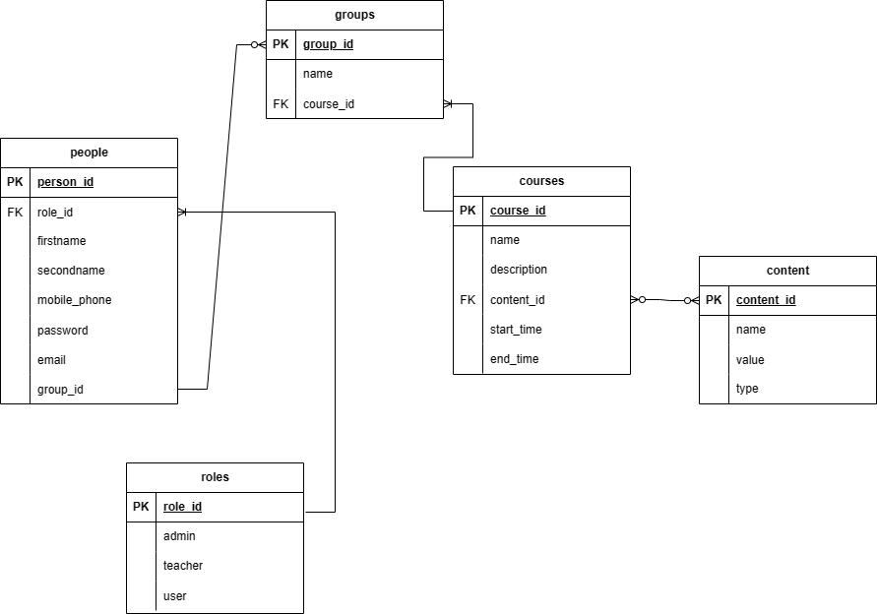

Рис.1. Реляционная таблица сущностей сервиса

Создание онлайн-платформы с курсами по программированию для начинающих представляет собой перспективный и образовательно-ориентированный проект. Он будет способствовать росту навыков программирования у новичков и может успешно конкурировать на рынке онлайн-образования при качественной реализации. Кроме того, этот проект позволит нам приобрести ценный опыт в разработке сервисов и улучшить свои навыки программирования.

В проекте используются следующие технологии:

* Версия Java 17
* Версия Spring Boot 3.1.4
* Версия Spring Security 6.1.4
* Maven
* PostgreSQL
* Lombok

Реализация проекта выглядит следующим образом.

**1. Структура проекта:**

├── src

│ ├── main

│ │ ├── java

│ │ │ └── com

│ │ │ └── example

│ │ │ └── demo

│ │ │ ├── api.rest

│ │ │ ├── config

│ │ │ ├── dto

│ │ │ ├── entity

│ │ │ ├── exceptions

│ │ │ ├── repository

│ │ │ └── service

│ │ │ └── привет

│ │ ├── resources

│ │ │ └── templates

│ │ │ └── привет

│ └── test

│

└── pom.xml

```

**2. Модули проекта:**

- `config`: Модуль, содержащий классы для настройки безопасности приложения с использованием Spring Security.

- `api.rest`: Модуль, содержащий классы контроллеров для обработки HTTP-запросов и взаимодействия с клиентом.

- `dto`: Здесь определены классы для передачи данных между клиентом и сервером.

- `exceptions`: Модуль, содержащий классы исключений для обработки ошибок.

- `entity`: В этом модуле находятся классы, представляющие модели данных, такие как курсы, пользователи и т.д.

- `repository`: Здесь определены интерфейсы репозиториев для взаимодействия с базой данных, используя Spring Data JPA.

- `service`: Здесь определены сервисы, которые содержат бизнес-логику приложения и взаимодействуют с репозиториями.

**4. Реализация кода:**

- Создание классов моделей, такие как `Course`, `User`, `Content`, и так далее, с помощью аннотаций Lombok

- Определение интерфейсов репозиториев с использованием Spring Data JPA, аннотируя их аннотацией `@Repository`.

- Реализация сервисов с бизнес-логикой приложения, аннотируя их аннотацией `@Service`.

- Создание контроллеров для обработки HTTP-запросов, используя аннотацию `@Controller` и реализуя необходимые методы обработки запросов.

- Настройка аутентификации и авторизации с помощью Spring Security, настраивая классы конфигурации для определения прав доступа и настройки безопасности.

Также важно продумать архитектуру и дизайн приложения, обеспечить безопасность и организовать соответствующие механизмы авторизации, работу с пользовательскими данными, курсами и другими необходимыми функциями для платформы онлайн-курсов.

# ПРОЕКТИРОВАНИЕ СЕРВЕРНОЙ ЧАСТИ

# ПРОЕКТИРОВАНИЕ СТРУКТУРЫ БАЗЫ ДАННЫХ

# РАЗРАБОТКА

# ТЕСТИРОВАНИЕ

# ОПИСАНИЕ КЛИЕНТСКОЙ ЧАСТИ

# ДЕМОНСТРАЦИЯ ФУНКЦИОНАЛА